BÀI TUYÊN TRUYỀN LỚP 5A3
BÉ VỚI GIỜ HỌC CHỮ CÁI
Giáo dục Mầm non là giúp trẻ phát triển một cách toàn diện cả về đức, trí, thể, mỹ và hoạt động làm quen chữ cái là một trong những hoạt động vô cùng quan trọng trong quá trình phát triển của trẻ. Cho trẻ mẫu giáo 5 tuổi làm quen với chữ cái không chỉ nhằm giúp trẻ biết được các mặt chữ cái và để phát âm chính xác khi nói mà còn tạo ra cho trẻ hứng thú học tiếng mẹ đẻ, làm tiền đề cho trẻ thích ứng với việc đọc, viết ở lớp 1.
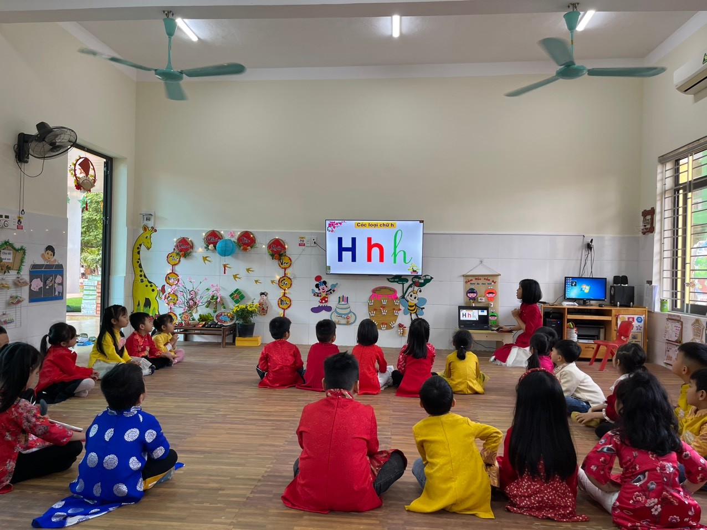
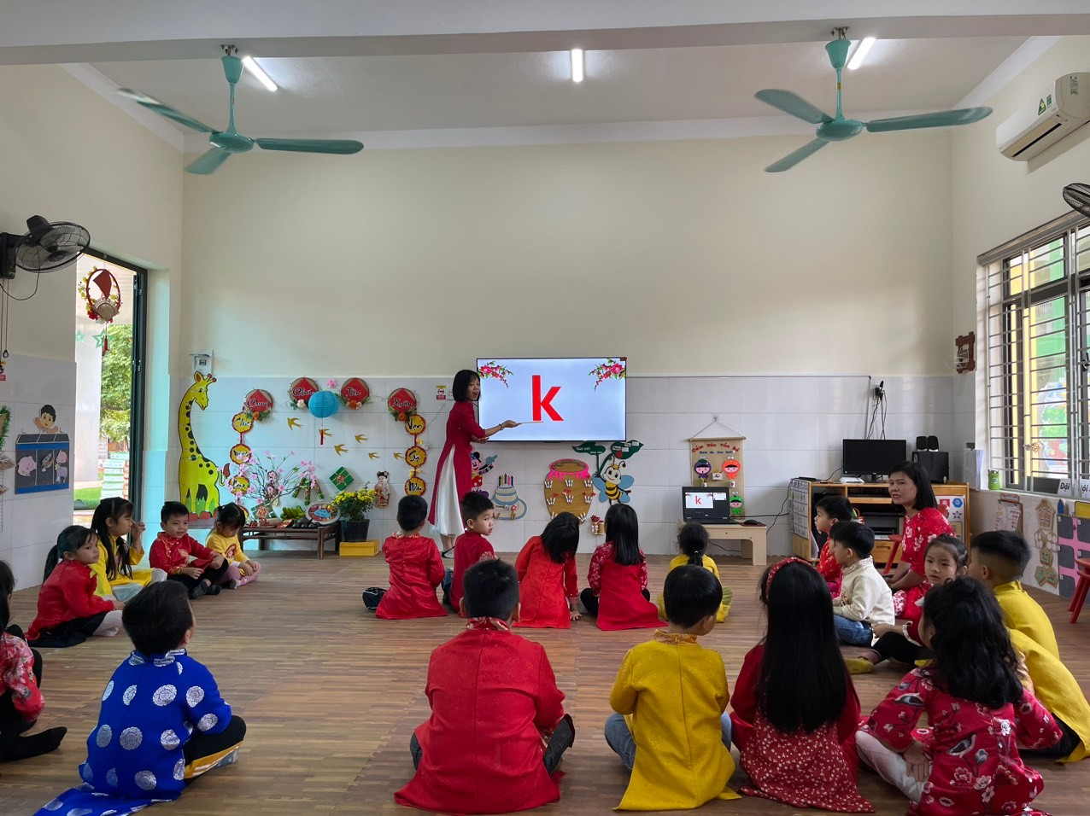
Việc dạy trẻ 5- 6 tuổi làm quen chữ cái có ý nghĩa vô cùng quan trọng. Ở lứa tuổi mầm non hoạt động chủ đạo của trẻ là vui chơi nhưng bước sang tiểu học hoạt động học tập là chủ đạo của trẻ nên không có bước chuẩn bị giúp trẻ tạo tâm thế tốt thì trẻ sẽ khó để thích nghi với môi trường học tập khi vào lớp 1. Thông qua việc cho trẻ làm quen chữ cái, vốn từ của trẻ được nâng cao, trẻ được tập nghe để phân biệt và tập phát âm các âm của Tiếng Việt, được làm quen với hình dáng, cách sắp xếp các chữ thành từ, cách phát âm được chữ cái ghi lại bằng chữ cái. Đối với trẻ mầm non chơi là hoạt động chủ đạo, nên giáo viên thường tổ chức các trò chơi ôn luyện để giúp trẻ nhận biết, phân biệt các chữ tốt hơn. 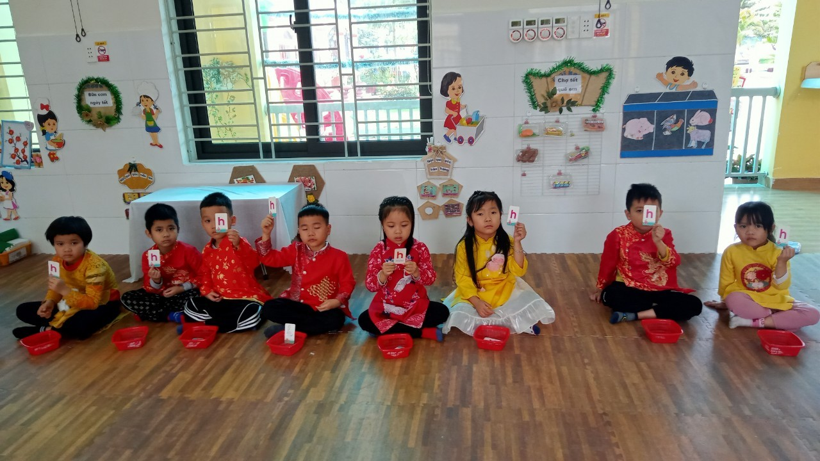
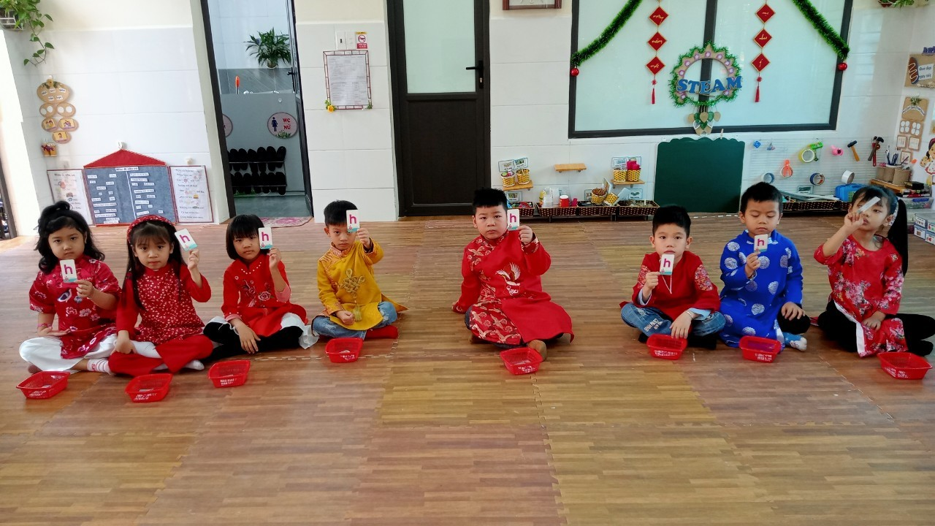

Đối với trẻ mầm non chơi là hoạt động chủ đạo, nên giáo viên thường tổ chức các trò chơi ôn luyện để giúp trẻ nhận biết, phân biệt các chữ tốt hơn.
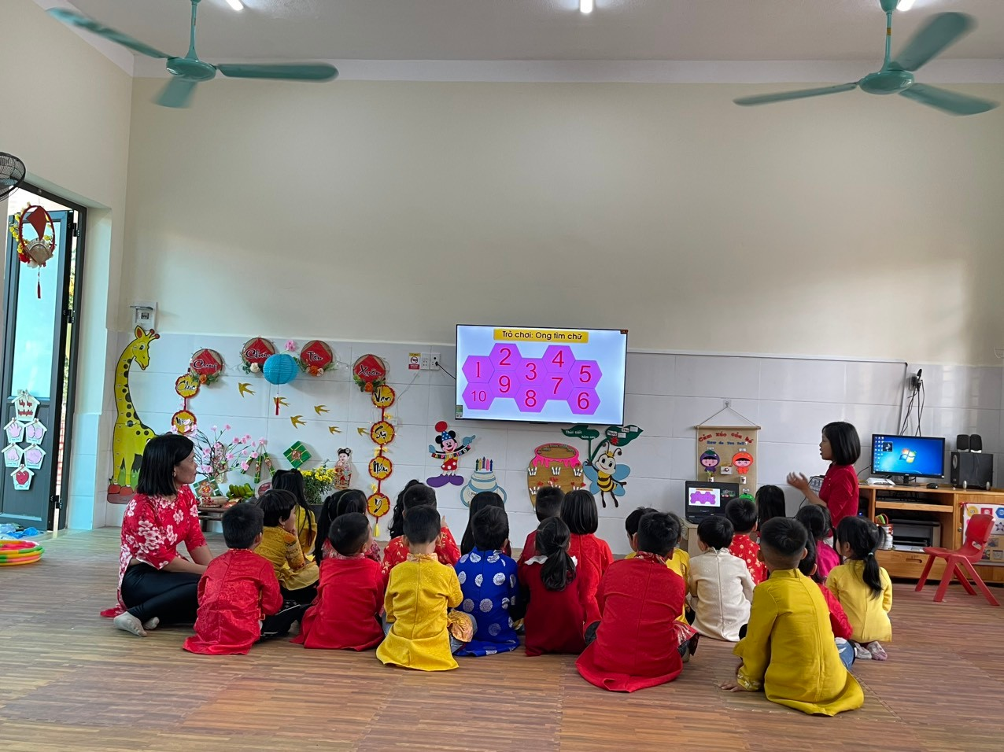
Dạy trẻ làm quen chữ cái thông qua hoạt động học “làm quen chữ cái” sẽ lần lượt giúp trẻ nhận biết và phát âm đúng 29 chữ cái tiếng Việt. Hàng ngày trong giờ hoạt động tại góc chơi, bé còn được chơi các trò chơi để giúp bé luyện tập các chữ cái tốt hơn.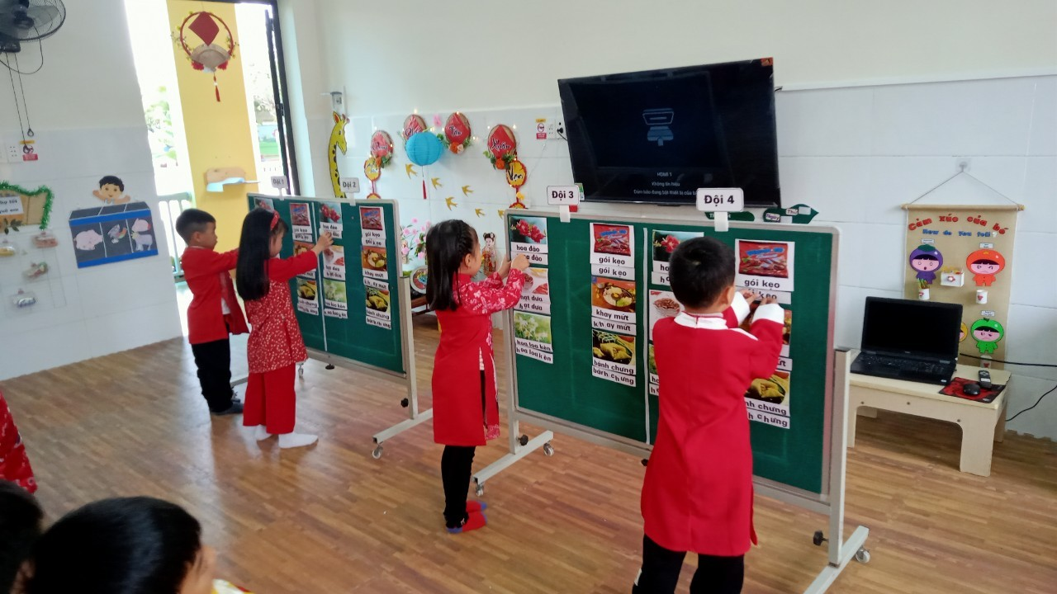

Giúp trẻ nhận biết, phát âm chính xác 29 chữ cái Tiếng Việt để chuẩn bị cho việc học đọc, học viết của trẻ khi vào lớp 1 là nhiệm vụ hết sức cần thiết. Nhận biết, phát âm tốt các chữ cái sẽ giúp trẻ tự tin, mạnh dạn, tích cực hơn trong các hoạt đông. Nhiệm vụ này đòi hỏi sự kết hợp của cả gia đình và nhà trường. Vì vậy, bố mẹ hãy giúp con ôn luyện chữ cái qua các trò chơi đơn giản khi ở nhà, hoặc tập tô các chữ trong vở tập tô để con có 1 hành trang tốt nhất khi bước vào trường tiểu học.

